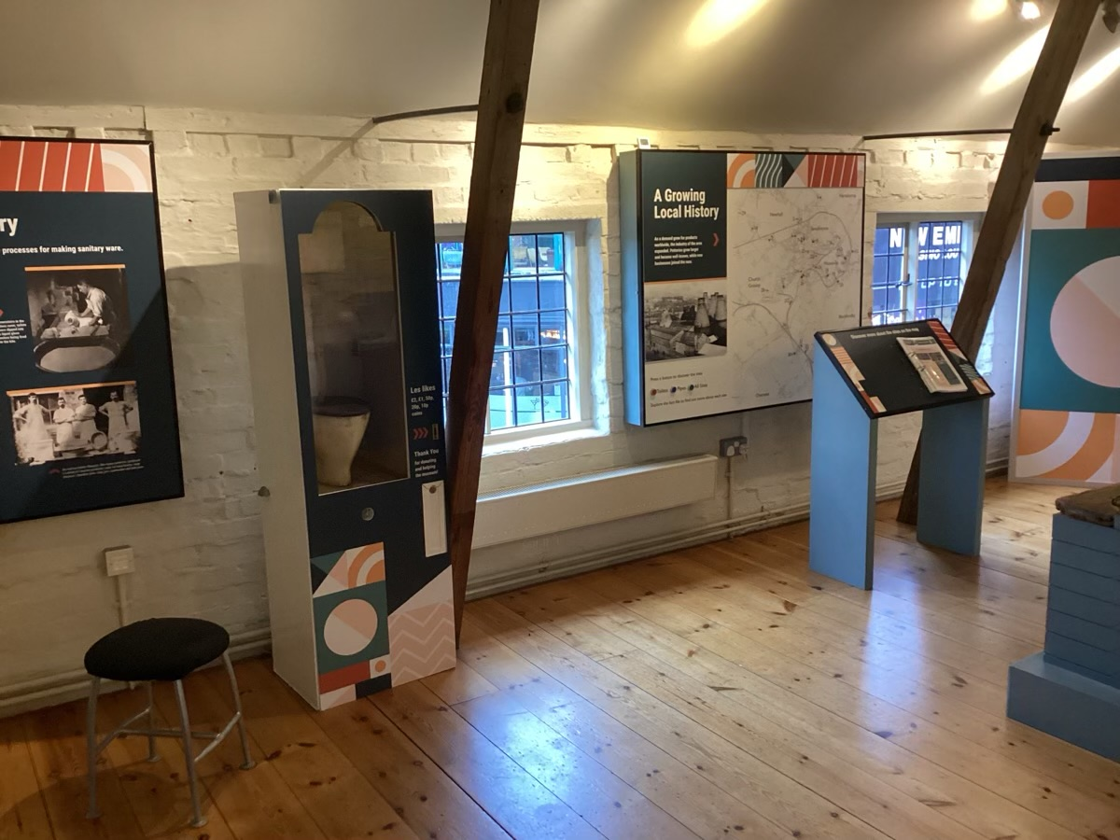

Pecyn Cymorth ar gyfer Archwiliad Hygyrchedd - Amgueddfeydd

Achrediad Amgueddfeydd Cymru
Mae’r gofynion ar gyfer achrediad yng Nghymru’n cynnwys darparu Cynllun Mynediad sy’n hygyrch i’r cyhoedd. Rhaid i amgueddfeydd ymrwymo i wella mynediad ffisegol, deallusol a synhwyraidd i safleoedd a chasgliadau eu hamgueddfeydd, a bydd y Cynllun Mynediad yn helpu i osod blaenoriaethau. Mae’r Pecyn Cymorth hwn ar gyfer Archwiliad Hygyrchedd yn eich helpu i adnabod y mannau hynny lle byddai modd gwella hygyrchedd ac mae’n creu Cynllun Gweithredu i flaenoriaethu gwelliannau i fynediad a chyfleusterau’r amgueddfa.
Dylid adolygu Archwiliad Hygyrchedd bob 3 blynedd, neu pryd bynnag y mae newid arwyddocaol yng nghynllun yr amgueddfa.
Enw’r Amgueddfa:
Dyddiad yr Archwiliad Hygyrchedd:
Dyddiad Adolygu:

Graddfeydd blaenoriaeth
Pan mae risgiau posibl i iechyd a diogelwch neu pan fyddai methu â rhoi newidiadau ar waith yn debygol iawn o achosi goblygiadau cyfreithiol. Argymhellir gweithredu ar unwaith i roi’r newidiadau ar waith.
Pan argymhellir gweithredu yn y tymor byr i wella’r broblem gyda hygyrchedd neu i wneud gwelliannau a fydd yn cael effaith arwyddocaol.
Pan argymhellir gweithredu o fewn 12 - 24 mis i wella hygyrchedd.
Pan ddylid rhoi’r argymhelliad ar waith yn rhan o gynllun tymor hir. Opsiwn arall fyddai ‘Meddwl heb Orwelion’.
NODWCH: Nid yw’r Pecyn Cymorth wedi ei lunio i’w ddefnyddio yn lle archwiliad hygyrchedd llawn, ac nid yw’n rhestr gyflawn na chynhwysfawr o nodweddion i’w hadnabod nag argymhellion

1: Teithio i’r safle a dynesu ato
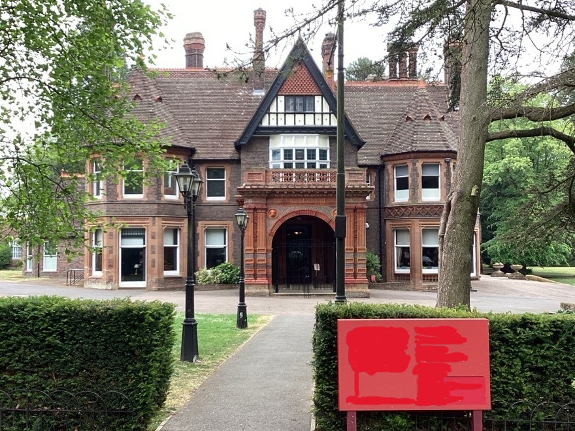
Dylai fod yn hawdd mynd rhwng y safleoedd a’r drafnidiaeth gyhoeddus. Dylai’r safleoedd fod yn hawdd eu hadnabod wrth ddynesu ac yn rhydd o rwystrau. Gall gwybodaeth cyn ymweliad helpu ymwelwyr i gynllunio.
 |  | ü / û
1.1 | Mae mynedfa’r amgueddfa o fewn 400 metr i safle bws neu orsaf drenau.
1.2 | Mae’r llwybr o’r cludiant cyhoeddus a’r briffordd yn lefel, heb stepiau, a gyda chyrbiau isel. Mae rhybuddion cyffyrddol i’w cael ar y mannau croesi.
1.3 | Mae’r llwybr i’r safle’n ddigon llydan gydag unrhyw ddail wedi eu tocio’n ôl: isafswm y lled fyddai 1200mm.
1.4 | Darperir arwyddion a thirnodau gweledol ar y llwybrau sy’n dynesu at yr amgueddfa i helpu ymwelwyr i ddod o hyd iddi.
1.5 | Nid oes unrhyw nodweddion peryglus fel drysau’n agor tuag allan, ffenestri neu bethau’n bargodi uwchben.
1.6 | Mae marciau amlwg mewn lliw gwahanol ar rwystrau fel colofnau, bolardiau a physt er mwyn eu gwneud nhw’n weladwy.
1.7 | Mae gwybodaeth am gyrraedd yr amgueddfa i’w chael ar eich gwefan, yn cynnwys gwybodaeth cyn ymweliad am y cyfleusterau sydd ar y safle.

Camau gweithredu: Teithio i’r safle a dynesu ato

2: Parcio ceir a mannau gollwng
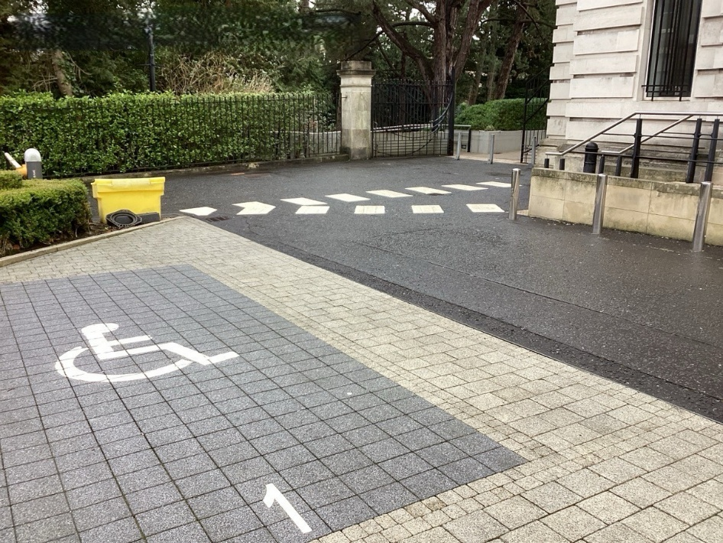
Mae lle parcio neu fan gollwng yn agos at fynedfa yn caniatáu mynediad rhwydd. Mae mannau parcio hygyrch gyda digon o le i'w defnyddio, a mynediad heb risiau i'r safle, yn cefnogi mynediad i'r rhai sydd â symudedd cyfyngedig.
 |  | ü / û
2.1 | Gelir gollwg ymwelwyr o gerbyd gerllaw’r brif fynedfa.
2.2 | Mae arwydd clir wrth fynedfa’r maes parcio i ddangos lle mae’r cilfannau parcio sydd wedi eu dynodi ar gyfer pobl anabl.
2.3 | Mae digon o gilfannau parcio wedi eu dynodi i bobl anabl: 6% o gapasiti cyfan y maes parcio.
2.4 | Mae’r cilfannau parcio sydd wedi eu dynodi i bobl anabl o faint digonol: 4800mm o hyd x 2400mm o led, gyda lle i ddadlwytho wrth yr ochr a’r cefn sy’n 1200mm o led.
2.5 | Mae’r cilfannau parcio sydd wedi eu dynodi i bobl anabl o fewn 50 metr i’r fynedfa y maen nhw’n ei gwasanaethu.
2.6 | Mae cyrbiau isel a rhybuddion cyffyrddol ar y llwybrau at y fynedfa o’r cilfannau parcio sydd wedi eu dynodi i bobl anabl.
2.7 | Mae arwyneb y maes parcio’n esmwyth, gwastad a heb gerrig rhydd.

Camau gweithredu: Parcio ceir a manau gollwng

3: Llwybrau i gerddwyr at y brif fynedfa
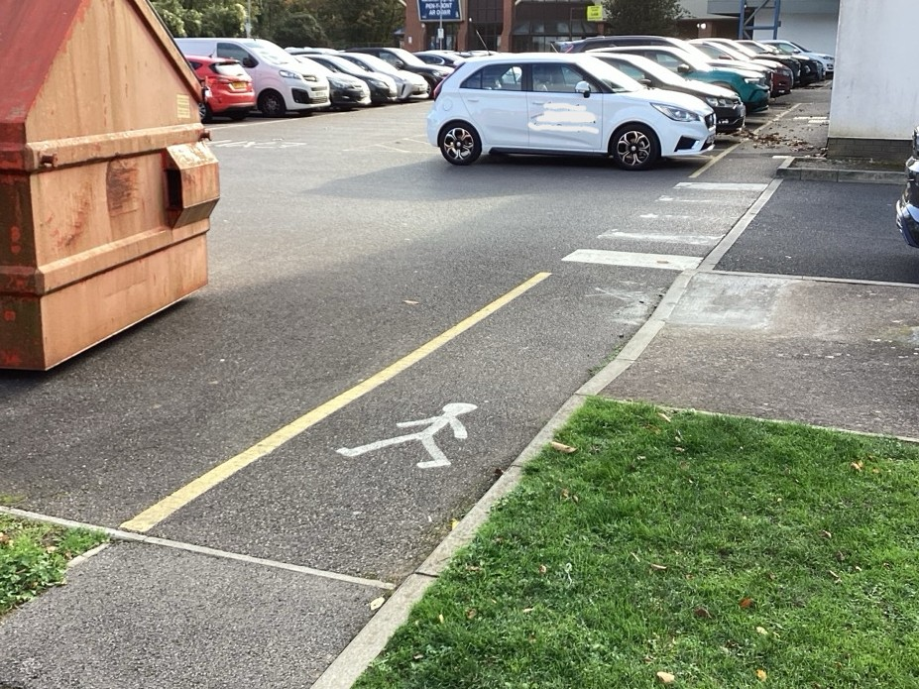
Dylai llwybrau o'r briffordd i'r fynedfa fod yn wastad, wedi'u cynnal a'u cadw'n dda, a darparu mynediad diogel i bawb.
 |  | ü / û
3.1 | Cyrhaeddir y brif fynedfa ar lwybr clir, gwastad: lleiafswm y lled fyddai1500mm, ond byddai 1800mm yn well.
3.2 | Mae arwynebau’r llwybrau’n galed, yn rhesymol esmwyth ac yn gwrthsefyll llithro ymhob tywydd.
3.3 | Mae’r arwyddion cyfeiriadol yn hawdd eu gweld, yn glir a rhesymegol.
3.4 | Mae’r goleuadau’n cynhyrchu lefel gyfartal o oleuni.
3.5 | Mae llwybrau ar wahân i gerddwyr a cherbydau ac mae’r gwahaniaeth wedi ei ddangos yn glir.

Camau gweithredu: Llwybrau i gerddwyr at y brif fynedfa

4: Mynedfa’r amgueddfa
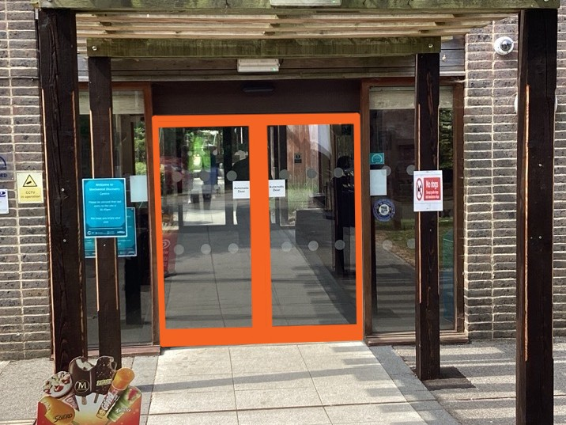
Dylai'r fynedfa fod yn amlwg ac yn hawdd ei defnyddio, gyda llwybr heb risiau wedi'i nodi'n glir.
 |  | ü / û
4.1 | Mae llwybr heb stepiau ar gael i fynd i mewn i’r amgueddfa, gyda drws mynediad sydd o leiaf 900mm o led.
4.2 | Gellir gweld y brif fynedfa’n glir wrth ddynesu ati. Os oes ail fynedfa heb stepiau ar gael, dylid dangos arwyddion clir i esbonio hynny i bobl sy’n dynesu.
4.3 | Os oes ramp ar y fynedfa i’r amgueddfa, ni ddylai’r ramp fod fwy na 10m o hyd ac ni ddylai godi fwy na 500mm o uchder i gyd. Mae’n rhaid i rampiau hirach gael darn glanio gwastad er mwyn i bobl gael seibiant.  Dylai’r ramp fod o leiaf 1500mm o led, bod ag ymylon sy’n codi ar y ddwy ochr er diogelwch, rheilen law heb doriad ynddi ar bob ochr ac arwyneb gwrth-lithr.
4.4 | Os oes stepiau at y fynedfa, dylai dyfnder pob gris fod rhwng 150mm a 170mm o uchder, a dylai rhan lorweddol pob gris fod yn 300mm – 450mm o hyd. Dylid cael rheilen law ddi-dor ac arwyneb gwrth lithr ar y stepiau.
4.5 | Mae drws y brif fynedfa a drysau’r cyntedd yn hawdd eu hagor gydag un llaw neu’n awtomatig. Mae arwydd clir am gyfeiriad agor y drws: gwthio neu dynnu.  Dylai drysau awtomatig aros yn agored yn ddigon hir i adael i bobl sy’n symud yn araf basio drwyddynt. Dylai padiau gweithredu’r drysau fod yn hawdd eu gweld wrth ddynesu.
4.6 | Gall bobl tu mewn a thu allan i ddrws y fynedfa weld ei gilydd a chael eu gweld, p’un a ydyn nhw’n sefyll neu’n eistedd.
4.7 | Os yw drysau’r fynedfa yn wydr i gyd mae ganddynt farciau arnynt i’w gwneud yn ddiogel a gweladwy ar ddau uchder, mewn lliw sy’n cyferbynnu’n briodol yn erbyn y cefndir.

Camau gweithredu: Mynedfa’r amgueddfa

5: Y Dderbynfa
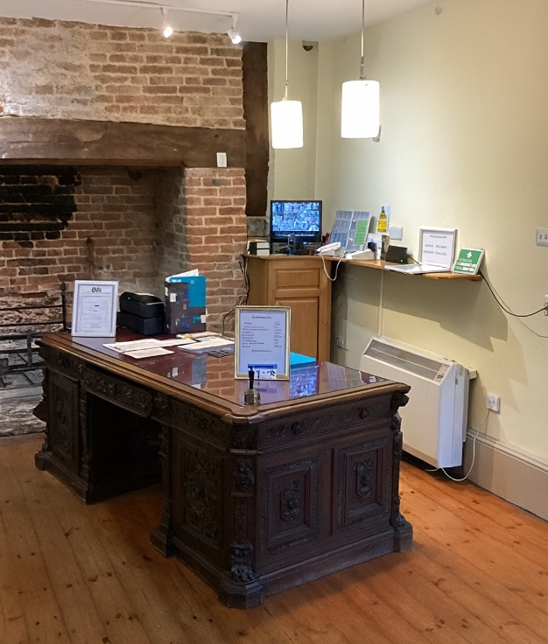
Rhaid i ddesgiau a mannau derbyn fod yn hawdd eu darganfod a'u defnyddio gan bawb.
 |  | ü / û
5.1 | Mae desg y dderbynfa’n weladwy o fynedfa’r amgueddfa.
5.2 | Mae cownter desg y dderbynfa ar uchder sy’n addas i bobl sy’n sefyll a phobl sy’n eistedd: rhwng 950mm a 1100mm ar gyfer y rhai sy’n sefyll, a 760mm o uchder gyda chilfan bengliniau sy’n 700mm o ddyfnder ar gyfer y rhai sy’n eistedd.
5.3 | Mae desg y dderbynfa’n glir o rwystrau ac yn caniatáu lled cylchdroi o 1200mm o leiaf.
5.4 | Darperir system dolen sain ac arwyddion i ganiatáu i bobl sy’n defnyddio cymhorthion clyw dderbyn gwybodaeth ar lafar.
5.5 | Os oes angen sgrin wydr, nid yw’n wydr sy’n adlewyrchu ac nid oes sglein arni oherwydd gallai hynny amharu ar bobl sy’n darllen gwefusau.
5.6 | Mae seddi wedi eu darparu yn y dderbynfa, ac mae rhai ohonynt yn seddi gyda breichiau.

Camau gweithredu: Y Dderbynfa

6: Cylchrediad llorweddol
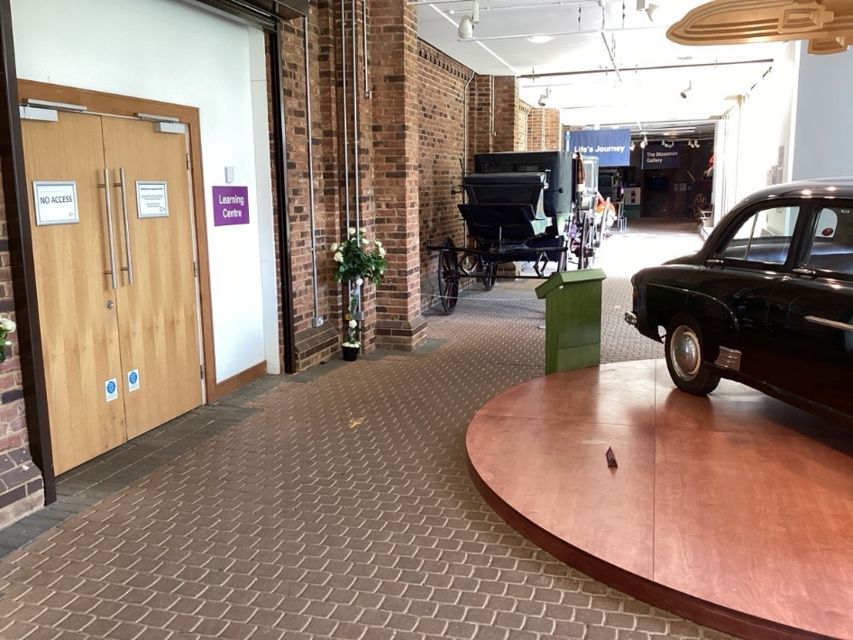
Mae ardaloedd sy’n hawdd symud o’u cwmpas ac i mewn ac allan ohonynt yn golygu eu bod yn hygyrch.
 |  | ü / û
6.1 | Mae arwyddion clir wedi eu gosod yn gyson o amgylch yr amgueddfa, gan ddefnyddio symbolau yn ogystal â geiriau a chliwiau gweledol.
6.2 | Mae’r coridorau’n glir o rwystrau ac yn ddigon llydan i ddefnyddwyr cadeiriau olwyn symud o gwmpas: 1200mm o leiaf.
6.3 | Mae unrhyw newidiadau yn lefel y llawr wedi eu dangos yn glir, gyda stepiau a rampiau wedi eu darparu lle mae’r newidiadau yn lefel y llawr yn fwy na 300mm.
6.4 | Mae’r drysau mewnol yn agor yn glir i led sy’n ddigonol i ddefnyddwyr cadeiriau olwyn: 750mm o leiaf.
6.5 | Mae’r drysau mewnol yn ddigon ysgafn i agor yn hawdd gydag un llaw ac mae ganddynt ddigon o le ar yr ymyl arweiniol i ddefnyddwyr cadeiriau olwyn agor y drws gan hefyd gadw’n glir o’r gofod y mae’r drws yn symud ynddo.
6.6 | Mae handlenni’r drws a dyfeisiau diogelwch ar uchder sy’n addas i bobl sy’n sefyll a phobl sy’n eisteddd, maen nhw’n hawdd eu gweld yn erbyn y drws ac maen nhw’n rhwydd eu defnyddio. Ni ddylid defnyddio cloeon diogelwch gyda botymau gwasgu cod i’w hagor.
6.7 | Defnyddir lliwiau, tonau a gweadau sy’n gwrthgyferbynu â’i gilydd i helpu pobl i wahaniaethu rhwng arwynebau, gosodion a ffitiadau.
6.8 | Dylai llwybrau awyr agored gael:  a. Dim rhwystrau ffisegol sy’n cyfyngu’r mynediad nes bo’n gulach na 1100mm.  b. Uchder clir o 2400mm o leiaf  c. Arwynebau sy’n galed a gwastad ymhob tywydd, heb ddim cerrig rhydd.  ch. Mannau gorffwyso bob 100m o leiaf.
6.9 | Mae gatiau’r ardal tu allan yn hawdd eu gweithredu p’un a ydych yn sefyll neu’n eistedd, gyda digon o le i droi o gwmpas ar y ddwy ochr. Nid oes gatiau mochyn na chamfeydd.

Camau Gweithredu: Cylchrediad llorweddol

7: Cylchrediad Fertigol
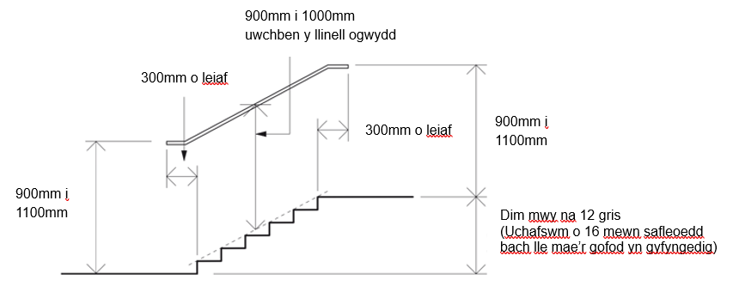
Ffynhonnell: Exhibitions for All
Dylai ymwelwyr allu cael mynediad i bob man lle mae cyfyngiadau’r adeilad yn caniatáu hynny.
 |  |  | ü / û
7.1 | Gellir cyrraedd pob ardal ar lawr lefel neu gyda rampiau, neu mewn lifft.
7.2 | Mae gan stepiau dan do ac awyr agored:  a. reilen law ddi-dor ar y ddwy ochr ar uchder sy’n gyfleus i bob defnyddiwr,  b. lliw cyferbyniol ar yr ymyl rhwng darn fertigol a darn llorweddol bob gris,  c. arwyneb gwrth-lithro.  Nid oes stepiau unigol na grisiau lle mae’r darn fertigol yn agored.
7.3 | Mae gan y rampiau dan do a’r rampiau awyr agored sydd â graddiant sy’n fwy serth na 1:20 (5%):  a. rheilen law ddi-dor ar y ddwy ochr ar uchderau sy’n gyfleus i bob defnyddiwr,  b. platform gorffwys gwastad ar unrhyw rampiau sy’n hirach na 10m neu sy’n codi fwy na 500mm o uchder,  c. gwrthgyferbyniad lliw rhwng arwynebau gwastad ac arwynebau ar lethr,  ch. arwyneb gwrth-lithro.
7.4 | Mae dimensiynau cerbyd lifft yn ddigon i ganiatáu lle i ddefnyddwyr cadeiriau olwyn: isafswm o 1400mm x 1100mm.  Mae drysau’r lifftiau’n agor yn ddigon llydan i ddefnyddwyr cadeiriau olwyn: isafswm o 800mm.  Mae botymau rheoli cerbydau lifft wedi eu lleoli rhwng 900mm a 1200mm o lawr y cerbyd ac mae ganddynt nodweddion cyffyrddol a gwrthgyferbyniol i ddangos beth yw pob rheolydd yn glir.
7.5 | Mae gan lifftiau platfform i gadeiriau olwyn a lifftiau grisiau:  a. fesuriadau platfform o 800mm x 1250mm o leiaf,  b. rheolyddion y mae’n rhaid eu gwasgu’n barhaus i’r lifftiau symud,  c. cyfarwyddiadau clir ynglŷn â sut i’w defnyddio,  ch. botymau rheoli wedi eu llunio i atal defnydd diawdurdod,  d. isafswm capasiti llwyth o 250kg.

Camau gweithredu: Cylchrediad fertigol

8: Toiledau – Hygyrch a Chyffredinol
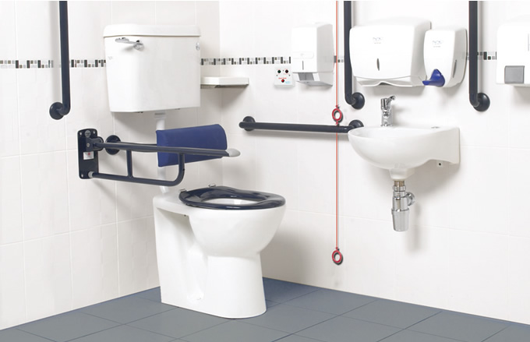
Ffynhonnell: www.unek.co.uk
Dylid darparu o leiaf un toiled hygyrch, sydd â'r holl ffitiadau gofynnol wedi'u lleoli'n gywir i ganiatáu i bobl allu defnyddio'r cyfleuster.
 |  |  | ü / û
8.1 | Os nad oes lle ar gyfer mwy nag un toiled mewn adeilad, mae’n fath neillryw sy’n hygyrch i gadair olwyn: lleiafswm y dimensiynau yw 2200mm x 1500mm.  Mae’r toiled wedi ei leoli mor agos ag sy’n bosibl i’r fynedfa, o fewn 40m i doiledau eraill ac mae ganddo ddigon o le y tu allan i gompartment y toiled i ddefnyddwyr cadeiriau olwyn symud o gwmpas.  Ni ddylai toiledau neillryw sy’n hygyrch i gadeiriau olwyn gael eu defnyddio ar gyfer newid cewynnau babanod, heblaw bod y ciwbicl yn fwy, sef 2200mm x 2000mm.
8.2 | Mae gan doiledau hygyrch reolyddion drws, cloeon, a switsys golau sy’n hawdd eu cyrraedd a’u gweithredu.  Mae bar cau llorweddol sydd wedi’i ffitio ar ddrws wedi ei osod ar wyneb mewnol y drws ac yn gallu cael ei agor tuag allan, o’r tu allan, rhag ofn y bydd argyfwng.
8.3 | Mae’r offer dilynol wed eu gosod mewn toiledau hygyrch, a’u lliwiau’n gyferbyniol:  a. rheilen gydio fertigol ar y wal y tu ôl i’r toiled,  b. rheilen gydio lorweddol ar y wal wrth ochr y toiled,  c. rheilen gydio sy’n tynnu i lawr rhwng y toiled a’r man trosglwyddo,  ch. rheiliau cydio y naill ochr a’r llall i’r sinc.  d. darperir gwrthgyferbyniad lliw rhwng gorffeniadau’r waliau a’r llawr.
8.4 | Mae gan doiledau hygyrch fecanwaith fflysio ar ochr agored neu ochr drosglwyddo’r toiled, sy’n gallu cael ei weithredu gan ddefnyddio dwrn caeedig.
8.5 | Mae gan doiledau hygyrch gyfleusterau golchi a sychu dwylo o fewn cyrhaeddiad hawdd i rywun sy’n eistedd ar y toiled.
8.6 | Mae toiledau hygyrch yn cynnwys:  a. tapiau sy’n cael eu rheoli’n awtomatig, neu sy’n gallu cael eu gweithredu gan ddefnyddio dwrn caeedig,  b. darparydd sebon ar y wal a darparydd tywelion papur uwchlaw’r sinc, 800mm-1000mm uwchlaw’r llawr  c. darparydd papur toiled gerllaw’r toiled wedi ei osod 800mm-1000mm uwchlaw’r llawr,  ch. bin gwaredu rhwng y sinc a’r drws,  d. silff rhwng y sinc a’r drws wedi ei osod 720mm-740mm uwchlaw’r llawr,  dd. drych hyd llawn ar y wal bellaf,  e. bachau dillad.
8.7 | Mae gan doiledau hygyrch badell toiled sy’n gallu derbyn codwr sedd toiled o uchderau amrywiol.  Darperir seston lefel isel neu gynhalydd cefn i gynnal y defnyddiwr.
8.8 | Mae gan doiledau hygyrch gordyn tynnu i ganu larwm am gymorth mewn argyfwng, yn hongian yn rhydd o fewn cyrhaeddiad hawdd o’r llawr, gyda dangosyddion gweledol a chlywedol (sy’n swnio’n amlwg wahanol i’r larwm tân) a botwm ailosod y gellir ei gyrraedd o gadair olwyn ac o’r toiled.
8.9 | Mae ochr drosglwyddo padell y toiled wedi ei chadw’n glir o unrhyw rwystrau a allai atal defnyddwyr cadair olwyn rhag defnyddio unrhyw un o’r technegau trosglwyddo.
8.10 | Lle nad oes toiled hygyrch ar gael, mae o leiaf un ciwbicl mwy o faint mewn toiled i rywiau ar wahân i helpu pobl anabl sy’n gallu cerdded neu’r rhai sydd angen mwy o le.
8.11 | Mae gan bob toiled:  a. ddrysau digon ysgafn i’w hagor yn hawdd,  b. llawr gwrth-lithro,  c. ffitiadau ac offer glanweithdra mewn lliwiau cyferbyniol i’r pethau sydd o’u hamgylch fel eu bod yn hawdd eu gweld,  ch. offer rheoli drysau sy’n hawdd cydio ynddynt a’u gweithredu,  d. drysau ciwbicl gyda lliwiau’n gwrthgyferbynu â’r panelau ochr.
8.12 | Mae arwyddion clir yn yr ardal sy’n arwain at y toiledau ac ar ddrysau’r cyfleusterau, gyda phictogramau, i ddangos lleoliad y toiledau hygyrch a thoiledau eraill.

Camau gweithredu: Toiledau – Hygyrch a Chyffredinol

9: Cyfleusterau
Lle mae cyfleusterau wedi eu darparu, dylid ystyried sut y gall bawb gael mynediad cyfartal iddynt. Gall darparu cyfleusterau sy’n gynhwysol i bawb wella’r profiad i ymwelwyr.
 |  |  | ü / û
9.1 | Mae cyfleusterau manwerthu’n darparu cynhyrchion o fewn cyrraedd i’r rhai sy’n sefyll ac yn eistedd.  Mae’r man talu’n cynnwys cownter sy’n addas i’w ddefnyddio gan bobl sy’n sefyll a phobl sy’n eistedd.
9.2 | Mae gan gyfleusterau caffi fynedfa lefel, cownteri bwyd ar lefelau sy’n addas i’w defnyddio gan bobl sy’n sefyll a phobl sy’n eistedd, o leiaf 900mm o le rhwng y byrddau a rhai seddi gyda breichiau.  Mae bwydlenni’r caffi ar gael mewn fformatau hygyrch.
9.3 | Mae pecynnau synhwyraidd ar gael gydag amddiffynwyr clustiau.
9.4 | Mae ystafell dawel wedi ei darparu ar gyfer unigolion y mae eu synhwyrau wedi eu llethu neu sydd angen gorffwys.
9.5 | Mae’r cyfleusterau gorffwyso i’r staff yn hygyrch ac mae ganddynt arwynebau gwaith mewn ceginau ar ddau uchder; tapiau lifer a rhai seddi gyda breichiau.
9.6 | Mae lefel y goleuo’n ddigonol ar gyfer y defnydd a fwriedir.  Mae’r goleuadau wedi eu gosod lle nad ydynt yn achosi llewyrch, adlewyrchiad, cysgodau dryslyd na phyllau o oleuni a thywyllwch.
9.7 | Mae rhai seddi awyr agored ar arwyneb gwydn i ddefnyddwyr cadeiriau olwyn fynd atynt a’u defnyddio, ac mae gan y byrddau gilfannau amlwg i’r pengliniau.
9.10 | Mae cyfleusterau chwarae’n cynnwys cyfleoedd chwarae hygyrch e.e. carwsél cadeiriau olwyn, siglen nyth, strwythurau gyda ramp.

Camau gweithredu: Cyfleusterau

10: Mannau arddangos
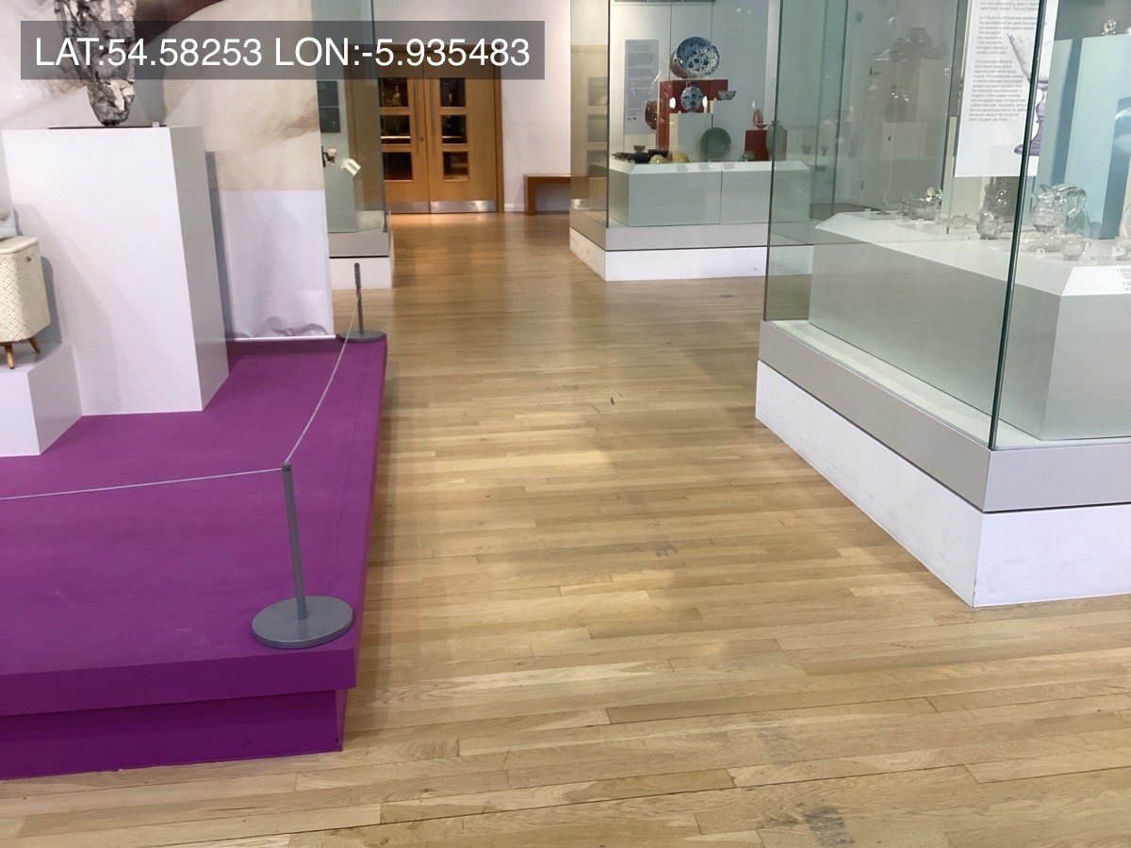
Dylai mannau arddangos gynnwys gwybodaeth mewn fformatau amgen a hyrwyddo llywio hawdd o gwmpas y gofod a'r stori.
 |  |  | ü / û
10.1 | Darperir seddi gyda breichiau a seddi o wahanol uchder bob hyn a hyn ar hyd y llwybrau mewnol. Mae lliw’r seddi’n gwrthgyferbynu â’u cefndir.
10.2 | Darperir llwybrau cylchdroi clir o amgylch blychau arddangos: lled o 1800mm ar gyfer llwybrau cylchdroi mawr a 1200mm ar gyfer llwybrau cylchdroi eilaidd, gyda mannau troi o 1800mm.
10.3 | Darperir digon o olau ar y llwybrau cylchdroi, ond gan osgoi creu pyllau o olau a chysgod.
10.4 | Nid yw’r platfformau ar gyfer gwrthrychau’n achosi peryglon baglu ac nid ydynt yn estyn allan yn annisgwyl i mewn i lwybr symud pobl. Mae gan blatfformau liwiau sy’n gwrthgyferbynu â’r lloriau a’r waliau.
10.5 | Mae gan flychau arddangos wydr sydd ddim yn adlewyrchu.
10.6 | Mae modd newid uchder y gweithgareddau rhyngweithiol neu mae cilfannau penglin ynddynt i ddefnyddwyr cadeiriau olwyn.  Mae offer rheoli’r gweithgareddau mewn lliw cyferbyniol er mwyn eu gwneud yn hawdd eu gweld, mae modd eu gweithredu gyda dwrn caeedig ac mae ganddynt nodweddion cyffyrddol.
10.7 | Mae cyflwyniadau clywedol yn dangos is-deitlau i bobl gydag amhariad ar eu clyw, maen nhw wedi eu trawsgrifio neu mae ganddynt ddisgrifiad sain.  Mae cyfieithiad Iaith Arwyddion Prydain ar gael.
10.8 | Lle mae sioe deledu heb ddim sain, neu mae sain gefndirol yn chwarae, dangosir hyn mewn ffordd briodol.
10.9 | Mae cynllun cyffredinol y lle arddangos yn rhesymol glir a rhesymegol. Mae’r arwyddion ar gael mewn Braille a fformatau cyffyrddol.
10.10 | Mae mapiau’n cael eu darparu wrth y fynedfa i arddangosfeydd ac wrth ddesgiau gwybodaeth, sy’n galluogi i bobl gynllunio sut i symud drwy arddangosfeydd a mannau awyr agored cymhleth. Dylai’r rhain fod ar gael mewn fformatau amgen, e.e. cyffyrddol.

Camau gweithredu: Lle arddangos

11: Eitemau arddangos
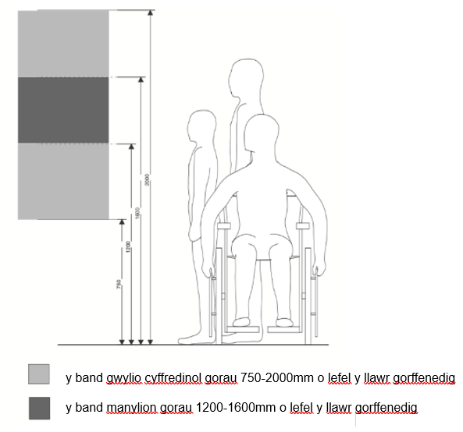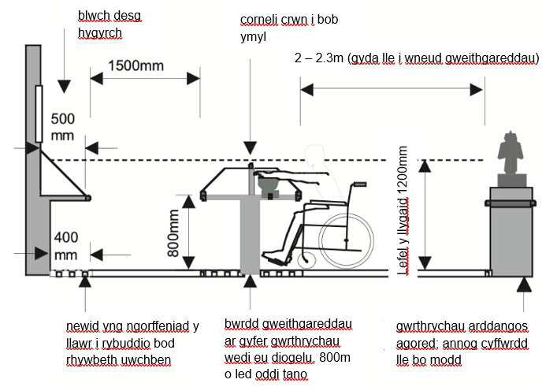
Ffynhonnell: Exhibitions for All
Mae cynllun hygyrch yn sicrhau y gall pawb fwynhau'r eitemau sy'n cael eu harddangos.
Ffynhonnell / Source: Exhibitions for All |  |  | ü / û
11.1 | Mae eitemau sydd wedi eu gosod ar y wal wedi eu harddangos mewn parth edrych cyfforddus ar gyfer y rhai sy’n sefyll a’r rhai sy’n eistedd:  rhwng 750mm a 2000mm uwchlaw lefel y llawr.
11.2 | Mae’r arddangosion wedi eu labelu mewn testun mawr, clir a ffont sans serif y bydd llawer o bobl yn ei gael yn hawdd ei adnabod. Mae testun y labeli’n cyferbynu â lliwiau’r cefndir, mae wedi ei brintio ar gefndir solid ac nid yw wedi ei brintio dros luniau.
11.3 | Dylai brawddegau ar labeli fod yn fyr, yn hawdd eu deall ac osgoi jargon.
11.4 | Mae gweithgareddau rhyngweithiol ar lwybrau hygyrch o fewn cyrraedd i’r rhai sy’n eistedd ac yn sefyll. Mae’r holl gyfarwyddiadau wedi eu darparu mewn fformat clywedol ac wedi’i brintio.
11.5 | Gosodwch eitemau bach yn rhan flaen y blwch, ac eitemau mwy y tu ôl iddynt. Darparwch ffotograffau i wneud i wrthrychau sydd angen bod mewn safle uchel i fyny a/neu o dan olau gwael fod yn hygyrch.
11.6 | Darperir gwybodaeth am y ffordd yr ydych chi’n rhannu eich casgliad a sut y gall bawb ei ddefnyddio a chyfeirio ato.
11.7 | Cynhwyswch eitemau a gwrthrychau o ddiddordeb y gall yr ymwelwyr i gyd eu cyffwrdd a’u trin, nid y rhai sydd â golwg gwan neu sy’n ddall yn unig.
11.8 | Darparwch ddisgrifiad sain ar gyfer gwrthrychau na ellir eu cyffwrdd neu sydd ddim yn cynnig llawer o wybodaeth drwy gyffyrddiad (e.e. paentiadau).

Camau gweithredu: Eitemau arddangos

12: Rheoli’r Safle a Mynd Allan mewn Argyfwng
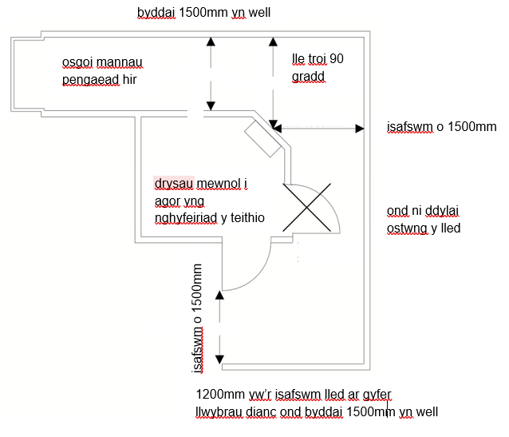
Ffynhonnell: Exhibitions for All
Mae cyfathrebu, hyfforddiant ymwybyddiaeth a rheolaeth ragweithiol yn sicrhau bod pob ymwelydd yn cael profiad cadarnhaol a diogel.
 |  |  | ü / û
12.1 | Mae gwefan yr amgueddfa’n cael ei diweddaru’n rheolaidd gyda’r wybodaeth ddiweddaraf am hygyrchedd, yn cynnwys cyfleusterau a hysbysiad am unrhyw gyfyngiadau oherwydd bod lifftiau wedi torri neu am fod unrhyw broblemau cynnal a chadw ar y safle.
12.2 | Mae gwefan yr amgueddfa’n hygyrch i’r ymwelwyr i gyd.
12.3 | Mae’r staff yn derbyn hyfforddiant mewn ymwybyddiaeth am anabledd a chynhwysiant yn rheolaidd.
12.4 | Mae arwyddion i ddangos y ffordd wedi eu gosod yn rheolaidd ac yn defnyddio symbolau yn ogystal â geiriau a chliwiau gweledol.
12.5 | Mae’n bosibl mynd allan o’r lle arddangos mewn argyfwng mewn ffordd gwbl hygyrch. Darparwch lochesi i helpu gydag achub os nad oes digon o allfeydd hygyrch, neu ar loriau uwch.
12.6 | Mae’r llwybrau cylchdroi a gwagio’r safle, yn cynnwys stepiau a rampiau, yn cael eu gwirio’n rheolaidd i weld a oes rhwystrau ac maen nhw’n cael eu cadw’n lân.
12.7 | Mae’r cynlluniau sydd yn eu lle ar gyfer ymadael â’r safle mewn argyfwng yn cael eu hymarfer yn rheolaidd ac maen nhw’n cynnwys cymorth i ymwelwyr/staff anabl.

Camau gweithredu: Rheoli Safle a Mynd Allan mewn Argyfwng

Cynllun Gweithredu
Dewiswch eitemau ar gyfer adeiladu eich Cynllun Gweithredu, gan flaenoriaethu gwelliannau sy’n berthnasol i safle a chasgliadau eich amgueddfa chi.
Blaenoriaeth | Argymhellion



